カ ー ド

においがなは、このカードにいて、のにしてください。

あなたがしてほしいことをんでください。

（□に✓をれてください ）

□　にわりにいてほしい。（）

□　を（きい）してほしい。

□　（など）をんでほしい。

□　そのほかのってほしいことをいてください。

（）でしてほしい。

〇とは

・やケガ、そののにより、にをくことができない

にわり、のがきます。

・により、のやがわりにくことはできません。

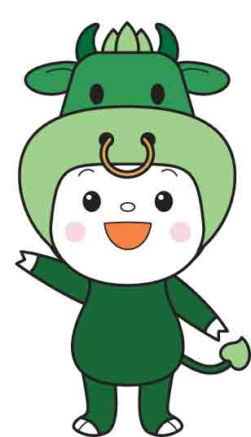〇にするかをおきするカードではありませんので、

やはかないでください。

〇このカードではなく、やスマートフォンのを

せることでのしもできます。